**Развитие у детей познавательной активности.**

*Подготовила воспитатель младшей группы*

*МДОУ «Детский сад «Малышок» Михайлова В.Б.*

Ознакомление с окружающим миром, развитие познавательных интересов детей, является одной из задач развития ребенка. Экспериментирование является способом познания мира. Моя задача помочь детям в проведении исследований. Для этого в группе я сделала уголок экспериментирования. Опыты помогают мне развивать у детей речь, мышление, логику. Проводя опыты, ребенок учится делать выводы. Исследования дают детям возможность самим найти ответы на вопросы «как?» и «почему?» дают пищу детскому любопытству. В процессе проведения опытов стараюсь задействовать каждого ребенка. Эта работа так же помогает развит у детей мелкую моторику рук. Китайская пословица гласит: «Расскажи и я забуду, покажи, и я запомню, дай попробовать и я пойму.

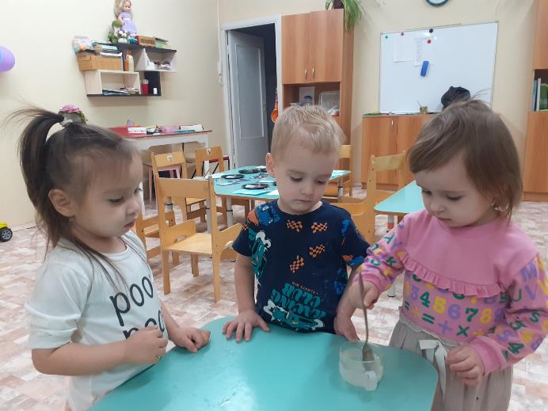

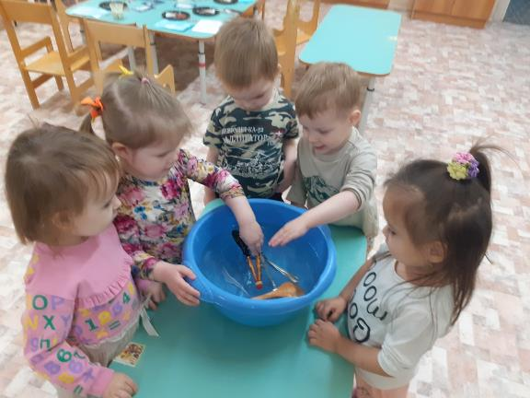

Дети с удовольствием совершают свои первые открытия. Оказывается, деревянные предметы – ложки в воде не тонут, а металлические пошли на дно.

Проведение опытов создает благоприятный эмоциональный настрой у детей, пробуждает желание экспериментировать и получать новые знания. После окончания эксперимента, дети с удовольствием помогают приводить в порядок рабочее место.

«Люди научившиеся наблюдениям и опытам, приобретают способность сами ставить вопросы и получать на них фактические ответы на более высоком умственном и нравственном уровне в сравнении с теми, кто такой школы не прошел».

К.Е. Тимирязьев.

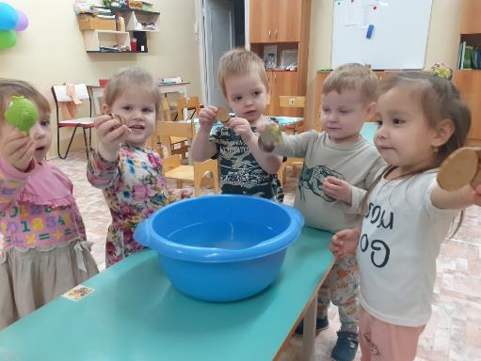

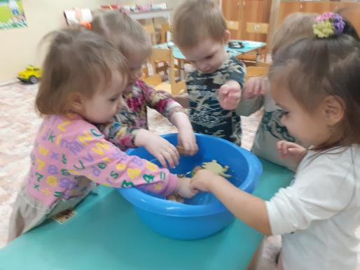

Детям интересно поиграть с водой, наблюдать, что происходит с предметами.

Интересуются, почему одни предметы тонут, а другие нет.

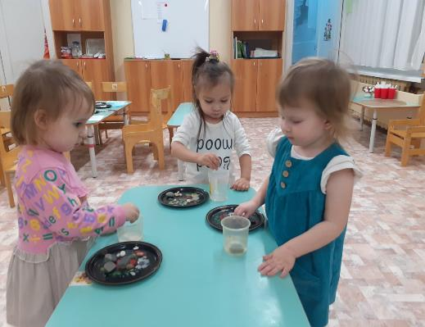

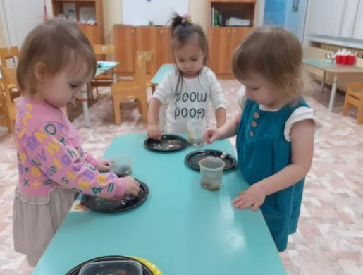

Как поднять уровень воды? В стаканчики, чуть заполненные водой, предложила детям положить камушки. Задала вопрос: почему вода в стаканчике поднялась?

Экспериментирование, это метод, благодаря которому дети познают мир.